**ASSUNTO :. INDICO PARA QUE O DEPARTAMENTO COMPETENTE, REALIZE ESTUDOS PARA IMPLANTAÇÃO DE FAIXA DE PEDESTRES ELEVADA NA PRAÇA ITAPIRA, NO MIRANTE.**

**DESPACHO:.**

**SALA DAS SESSÕES ____/____/_____**

**PRESIDENTE DA MESA**

**INDICAÇÃO , DE 2019**

**SENHOR PRESIDENTE,**

**SENHORES VEREADORES,**

INDICO ao Exmo. Senhor Prefeito Municipal, para que o departamento competente, que realize estudos para implantação de faixa de pedestres elevada na Praça Itapira, no Mirante.

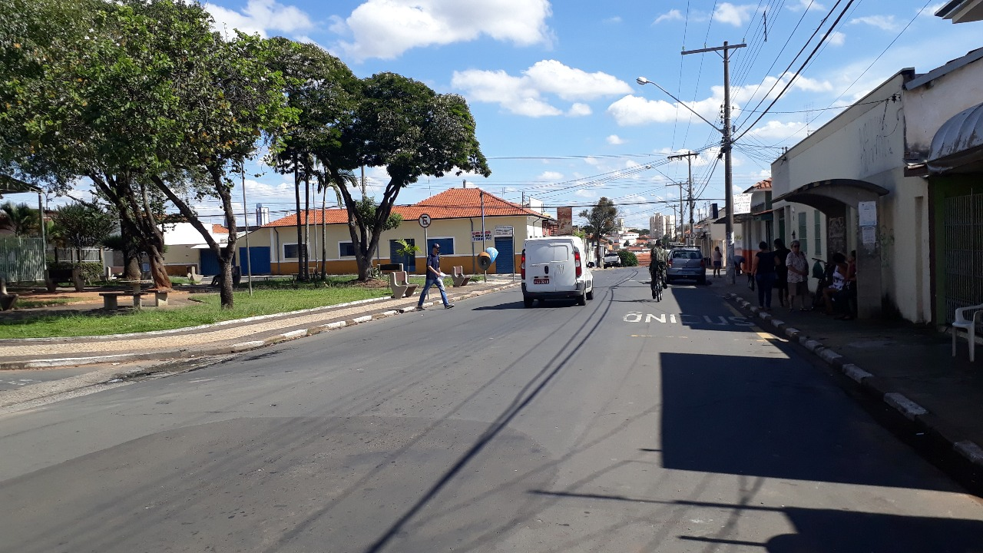

SALA DAS SESSÕES “VEREADOR SANTO RÓTOLLI”, aos 17 de maio de 2019

**VEREADOR LUIS ROBERTO TAVARES**